Instalamos del cd tecnológico primero el M4Gateway y después el M4UpdateServices:

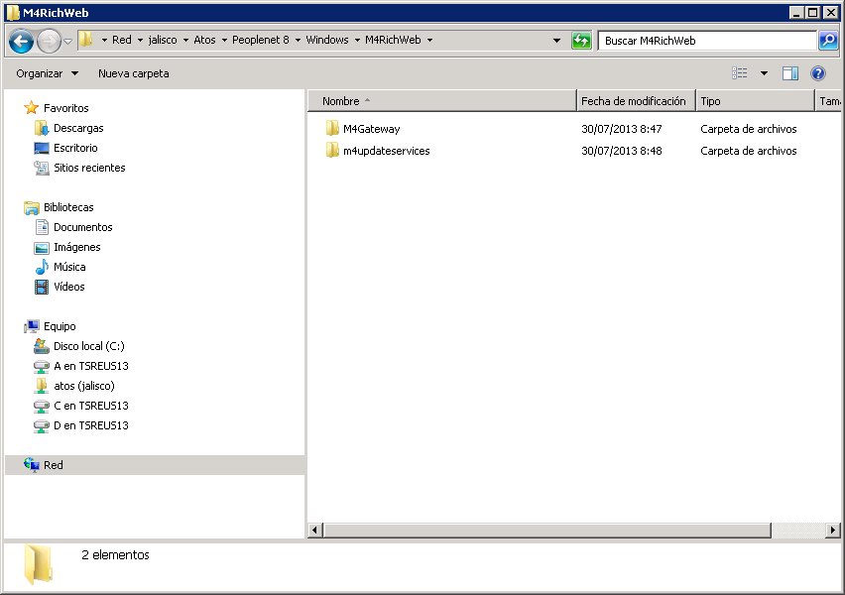

Instalación Servicios Rich Web:

NOMBRE DEL SERVICIO: como se llamará el servicio del rich

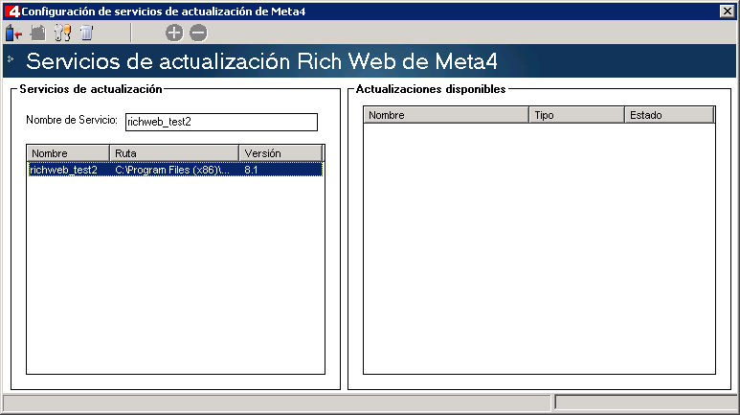

Editado:
-Configuración de Pasarela HTTP:
- Puerto: (puerto web que vamos a utilizar)
- Servidor Web : nombre de la máquina donde están instalados los updateservices
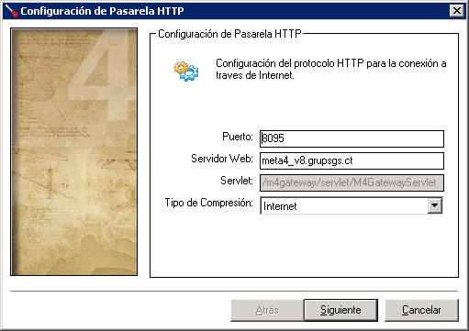

-Configuraciones del servidor:
- Nombre: (DefaultServer – se podría cambiar si hay más, por ejemplo – Server Test2)
- Máquina : nombre de la máquina donde están instalados appservers
- Puerto: puerto del admin configurado en el appserver.

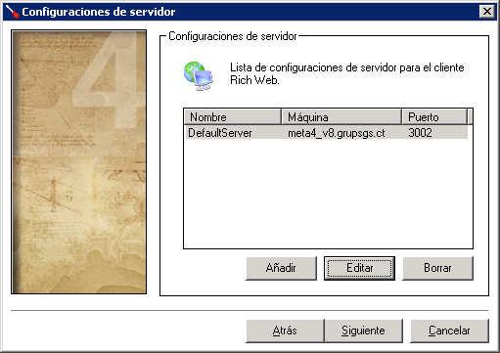
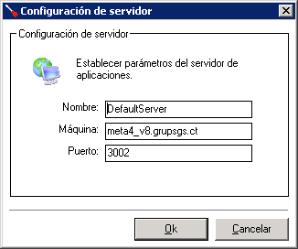

Esto generará en esta ruta:
C:\Program Files (x86)\meta4\m4rwupdatesites\richweb_test2
lo siguiente:

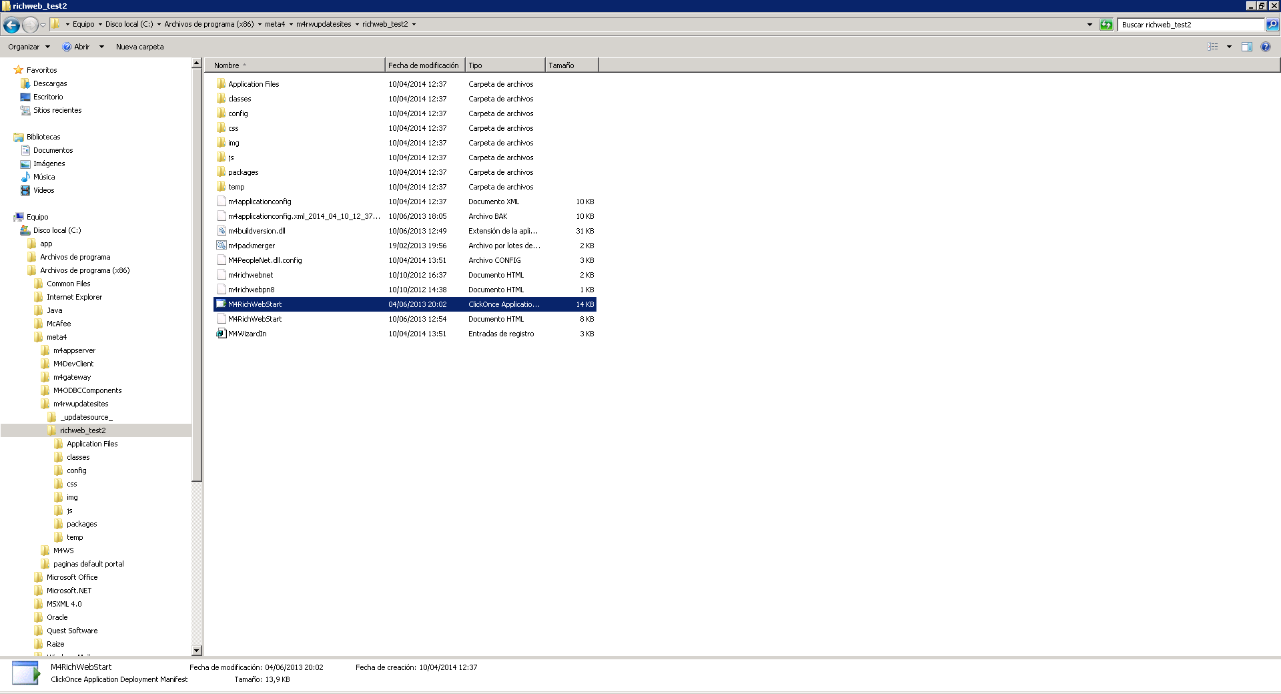

Y por último, hay que añadir en el server.xml (dentro de c:\tomcat6.0\conf\) el servicio dedicado al RICH:

Ojo, al instalarlo, hay que tener en cuenta en el context path, que el valor es /m4updateservices, y que luego el docBase, debe ser hasta el nombre que hemos dado al servicio del Rich (en nuestro ejemplo se ve que es richweb_test2).

<Service name="RICH">
<Connector port="8095">
</Connector>
<Engine defaultHost="localhost" name="RICH">
<Host appBase="C:/Program Files (x86)/Meta4" deployOnStartup="false" name="localhost" unpackWARs="false">
<Alias>meta4_v8.grupsgs.ct</Alias>
<Context path="/m4updateservices" docBase="C:/Program Files (x86)/meta4/m4rwupdatesites/richweb_test2"/>
<Context path="/m4gateway" docBase="C:/Program Files (x86)/Meta4/m4gateway"/>
</Host>
<Realm className="org.apache.catalina.realm.JAASRealm" appName="RICH"/>
</Engine>
</Service>

Se puede comprobar la instalación con el archivo M4Wizardin.reg de la instalación del Rich (en nuestro caso de ejemplo en la ruta “C:\Program Files (x86)\meta4\m4rwupdatesites\richweb_test2”). Ahí podremos ver el puerto y la máquina a la que apunta el Rich:

[HKEY_LOCAL_MACHINE\SOFTWARE\Meta4\Mind\3.X\Machine\TransportProtocol\HTTP\GateWay\GateWayOne]
@=""
"WebServerPort"="8095"
"WebServerName"="meta4_v8.grupsgs.ct"
"ServletName"="/m4gateway/servlet/M4GatewayServlet"

